# SIMD编程作业

**一、选题**

1. 最好与期末研究报告结合：期末研究报告研究一个较大的问题，SIMD编程实验（包括后面其他并行编程实验）关注其中的某部分重要计算，进行向量化，这样，这部分工作未来可纳入期末研究报告。
2. 所选题目难度至少与默认选题（共轭梯度）相当，适合SIMD并行化。
3. 自主选题可选如人工智能相关BP-ANN训练/推理算法，安全相关AES加密/解密、比特币挖矿等等。

**二、共轭梯度算法简介**

可在<https://en.wikipedia.org/wiki/Conjugate_gradient_method>找到共轭梯度（及预条件共轭梯度）方法的详细介绍和算法描述。

其中，共轭梯度迭代求解算法描述如下：

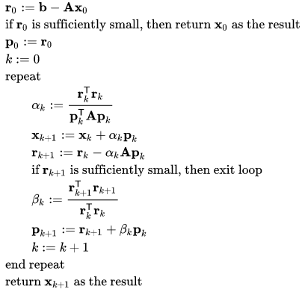

**三、作业要求**

以共轭梯度为例，具体要求如下：

1. 设计实现SSE（及AVX等）算法，加速计算过程。
2. 讨论不同算法策略对性能的影响，如SSE和AVX、对齐与不对齐、几个核心运算是否向量化、cache等与体系结构相关的优化等。
3. 设计实验方案，进行实验。
4. 撰写研究报告（问题描述、SSE算法设计（最好有复杂性分析）与实现、实验及结果分析），符合科技论文写作规范，与源码一起提交（只提交源程序文件和工程文件，不要提交编译出的目标文件和可执行文件）。

**四、注意点**

1. 实验设计应设定不同问题规模，测试不同问题规模下的性能表现，与复杂性分析呼应。
2. 如考虑体系结构相关优化，问题规模设定考虑与系统参数相关，如cache大小。
3. 实验数据生成，共轭梯度的输入矩阵A要求是对称正定的，生成一个可逆矩阵X（一个随机生成的大规模矩阵，很大概率是可逆的），其转置与自身的乘积即为对称正定矩阵，可作为A的输入。
4. 由于计算机表示浮点数是有误差的，浮点运算的顺序不同，可能导致结果不同，可讨论这一点导致并行计算结果与串行不一致的现象。